《财务如何引领业务部门降本增效》
【上课时间】2023年11月11-12日，广州开课
【培训对象】企业高/中级管理人员、财务总监及各级财务管理人员
【课程费用】3800元/人，费用包含：学费、资料费、休闲点心及其它服务费，交通和食宿费用自理。
【报名咨询】艾老师 13924220993

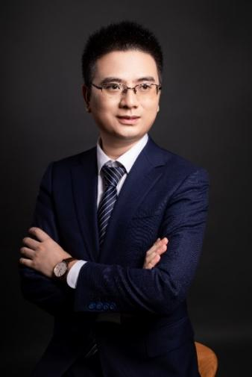
主讲老师：林老师
- 财务管理实战专家
- 管理学硕士、在读博士
- 美国注册管理会计师协会CMA认证讲师
- 注册会计师、税务师

学员痛点
- 增效缺战略：降本增效做成了简单的”节约成本“，业务增长与成本控制如何平衡？不同战略下公司应采取什么样的成本管理措施？
- 降本缺方法：成本控制如何改进？企业如何选择最具竞争优势和适合自己的成本的模式？
- 企业难协同：如何引导业务部门重视成本分析与控制？使财务部门与业务部门良好协同？
课程亮点
- 严谨务实的成本管理课程，从经营战略视角学习财务管理和科学成本管控，深入解析成本管理系统的架构和不同层面之间的相互关系。
- 将成本管理与企业的战略结合起来,找到适合自己企业的成本控制的方法，掌握价值意义上的成本管理。
- 帮助企业管理者树立科学的成本管理观念，全面提高业务与财务的协同配合，整体制定成本控制与管理体系，寻求改善企业成本的有效方法。

课程目标和收益
- 掌握高效成本管理从预测、核算到分析考核的具体流程
- 掌握提高成本控制技巧所设计的多个简单易用的标准化工具与方法经典案例分析，掌握降低成本的行动与方法
- 量化成本分析，为企业管理者提供更为可信.直接.系统的解决思路
课程大纲
第一讲：关于成本，财务和业务都要了解的事
问题案例：一个小故事，引发的对成本的思考
1、从产品看，成本由哪些构成？
2、项目运营，会涉及哪些成本？
3、公司经营，常见的成本分类
案例示范：根据课程所学，拆解一个产品的成本构成
第二讲：财务和业务不同视角看成本
问题案例：关于成本，来看看财务与业务的对话
1、财务角度看成本与经营角度看成本的异同
2、变动成本、固定成本分析的价值
3、直接、间接成本分析的价值
案例示范：根据课程所学，评价下某家公司的成本
4、公司战略与成本策略
5、商业模式与成本特点
案例分析：为什么A公司不计成本的烧钱占有市场？
第三讲：不同战略下的公司成本管理
问题案例：定完战略，公司内部成本怎么执行？
1、战略成本管理
2、公司组织形式、治理结构与管理成本
3、企业组织架构与成本责任分解
4、各部门及每位员工对成本的影响
案例分析：企业全面成本管理体系
第四讲：如何平衡业务增长与控制成本的关系
问题案例：市场、生产、财务关于行业老大的不同指标
1、规模与利润之间的关系
2、如何平衡业务增长与控制成本的关系
案例分析：如何通过内部报表来看成本的投入产出
第五讲：企业如何选择最具竞争优势和适合自己的成本模式
问题案例：成本高低的一些困惑
1、商业模式选择：低成本、差异化、聚焦、蓝海
2、企业最具竞争优势和适合自己的成本模式
案例分析：美国西南航空成本控制措施
第六讲：成本控制途径
问题案例：公司里面都有哪些常见的浪费？
1、成本问题诊断和分析
2、“精益生产”中的七大浪费
案例分析：丰田公司的成本管理理念
第七讲：成本控制改进措施
问题案例：为什么你买了宜家家居还要自己装？
1、基于价值链分析的成本要素分析
2、企业运营控制的关键点
案例分析：居于价值链角度，有哪些成本控制措施
第八讲：财务引领各业务部门进行经营环节成本控制
1、设计、研发环节成本控制
2、采购环节的基本控制
3、生产制造环节的成本控制本质
4、销售环节的成本项目的控制
5、售后服务成本控制
6、日常费用分析与控制
7、薪酬成本的分析与控制
案例分析：IBM战略成本管理和成本控制措施
课程总结与回顾

